**Oosthem (FR) [Internet-web-browser.svg](http://nl.wikipedia.org/wiki/Bestand:Internet-web-browser.svg)**[**53° 1' NB, 5° 36' OL**](http://toolserver.org/~geohack/geohack.php?language=nl&params=53_0_58_N_5_36_1_E_type:city_scale:6250_region:NL&pagename=Oosthem)

* [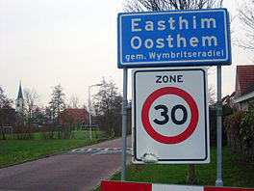](http://nl.wikipedia.org/wiki/Bestand:Oosthem_by_Niels_Kim.jpg)Oosthem ([Fries](http://nl.wikipedia.org/wiki/Fries_(taal)): *Easthim*) is een [dorp](http://nl.wikipedia.org/wiki/Dorp) in de gemeente [Súdwest Fryslân](http://nl.wikipedia.org/wiki/S%C3%BAdwest_Frysl%C3%A2n" \o "Súdwest Fryslân), in de [Nederlandse](http://nl.wikipedia.org/wiki/Nederland) provincie [Friesland](http://nl.wikipedia.org/wiki/Friesland), gelegen direct ten westen van [IJlst](http://nl.wikipedia.org/wiki/IJlst_(stad)).
* De [buurtschap](http://nl.wikipedia.org/wiki/Buurtschap) [Nijezijl](http://nl.wikipedia.org/wiki/Nijezijl" \o "Nijezijl) wordt ook gedeeltelijk tot Oosthem gerekend, het andere deel wordt bij IJlst gerekend.
* Tot 2011 behoorde Oosthem tot de voormalige gemeente [Wymbritseradeel](http://nl.wikipedia.org/wiki/Wymbritseradeel_(gemeente)" \o "Wymbritseradeel (gemeente)).